**Справка**

**о проведении библиотечного урока**

**«Структура книги»**

**14 декабря** в МБОУ «Кади-Юртовская СШ им Р.Ф.Умарова» во 2-х классах был проведен библиотечный урок **«Структура книги».**

Как много в нашей библиотеке хороших, интересных, умных книг. Кажется, ни одна не похожа на другую. Читатели часто долго выбирают книгу в библиотеке. Некоторые смотрят на обложку, думая, что если она красивая, то, наверное, и книга интересная. Другие ищут книгу с интересными иллюстрациями или крупными буквами. Каждая может много рассказать о себе, надо только знать нашего друга – книгу.

Юные читатели познакомились поближе с основными элементами и структурой книги, узнали, как с их помощью можно понять, о чем книга, нужна ли она им, будет ли им интересно её читать. Также ученики познакомились с новыми терминами - предисловие, аннотация, послесловие, справочный аппарат. В ходе урока ребята выполняли задание: «В книгах самостоятельно найти все элементы структуры книги». Все быстро справлялись с заданиями. Урок всем понравился.

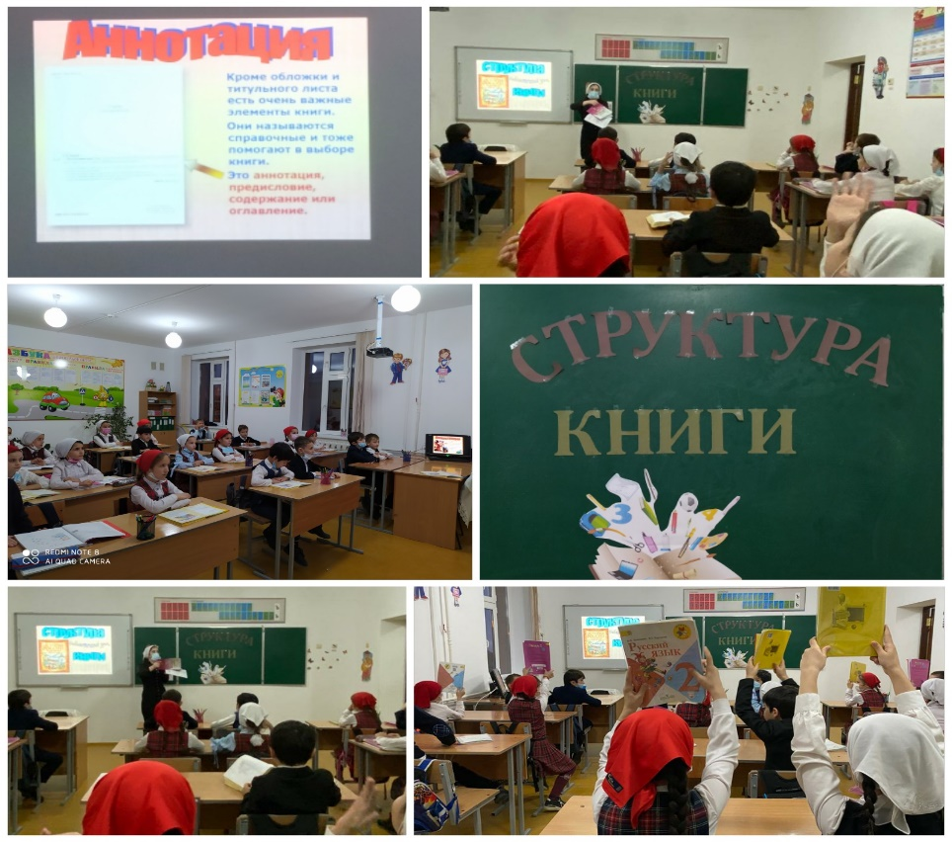Справку составила педагог – библиотекарь Алиева М.Р.